Метод квадратного корня
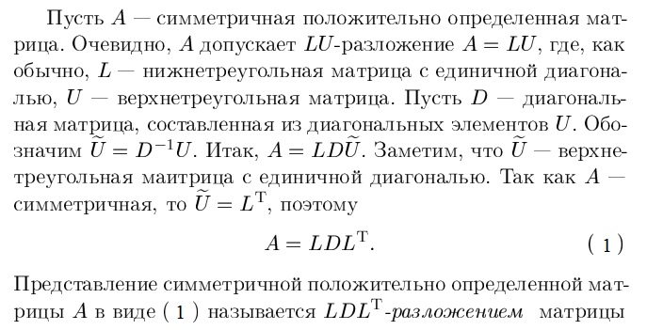
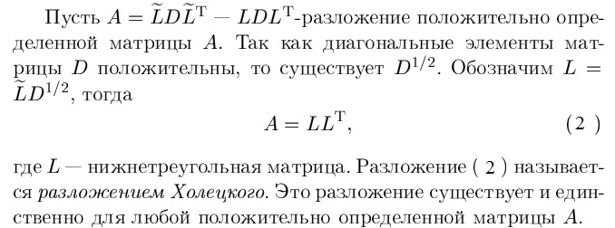
Равенство (2) приводит к системе уравнений
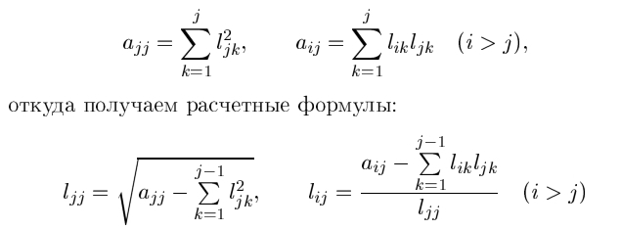

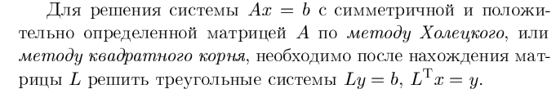

Второй вариант (упрощенный) метода квадратного корня

Этот метод основан на разложении матрицы А в произведение
где S–верхняя треугольная матрица с положительными элементами на главной диагонали, S^{T} – транспонированная к ней матрица

Из условия (2) получаются уравнения
Так как матрица А симметричная, не ограничивая общности, можно считать, что в системе (3) выполняется неравенство i≤j. Тогда (3) можно переписать в виде
и, замечая, что $s_{ik}^{T}=0$, i<k , получим систему уравнений

В частности, при i=j получится
(4)

Далее, при i<j получим
По формулам (4) и (5) находятся рекуррентно все ненулевые элементы матрицы S.
Обратный ход метода квадратного корня состоит в последовательном решении двух систем уравнений с треугольными матрицами.

Решения этих систем находятся по рекуррентным формулам

